실험 Github: 결과 보고서

전공: 컴퓨터공학 학년: 2 학번: 20211599 이름: 주현수

원격저장소의 주소

실습1 로컬저장소

실습1 push 할 때의 git bash

실습 2에서 원격 저장소를 저장한 폴더

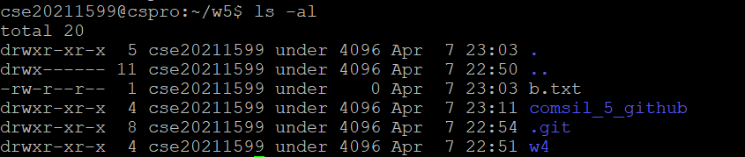

실습 2 push할 때의 bash

협업을 할 때 github를 사용하는 것의 장점:

협업을 할 때 github를 사용한다면 코드를 쉽게 공유할 수 있기 때문이다. 링크를 공유하면 여러 사람들이 쉽게 코드에 접근을 할 수 있다. branch기능을 사용하면 편집 후 원하는 결과가 나오지 않았다면 다시 돌아갈 수 있기 때문에 서로의 코드를 건들지 않으면서 유지할 수 있게 된다.